Судостроение

На Адмиралтейские верфи поставлены анкерные тяги
16 Марта 2018 Адмиралтейские верфи, ОАО Посмотреть на карте
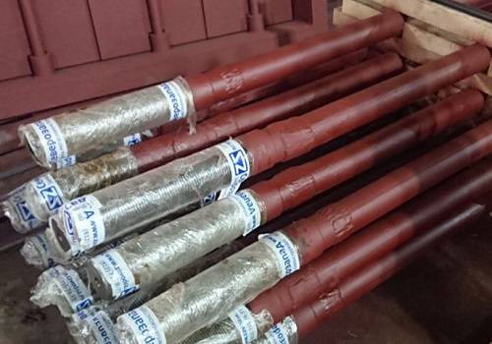
Завод металлоконструкций "Северо-запад" отгрузил партию анкерных тяг для Адмиралтейских верфей. Об этом сообщает официальная страница поставщика в Facebook.
Прямое назначение продукции — возведение подземных и надземных сооружений, конструкций из стали и гидротехнических объектов, портов и причальных стенок.
Следует отметить, что "Северо-запад" не в первый раз сотрудничает с судостроительным предприятием по закупке данного вида устройств.
Фото: Завод металлоконструкций "Северо-запад"

